Opsión 1 INSTITUTOS

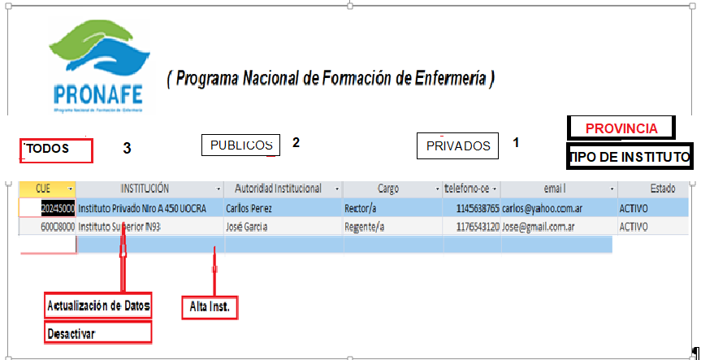Actualización de Datos
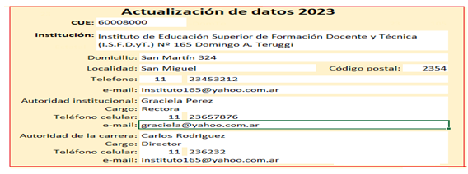
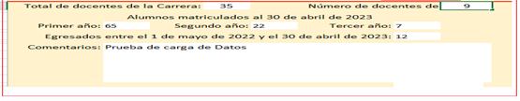
Alta de Instituto
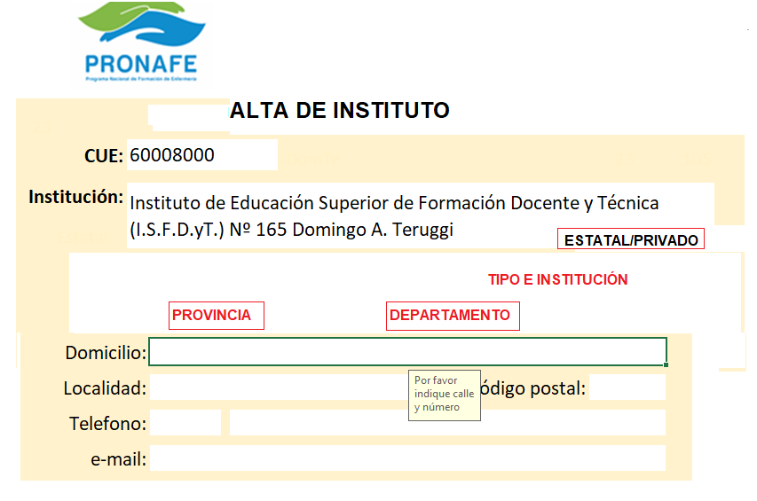
Opsión 2 Actualización de Datos
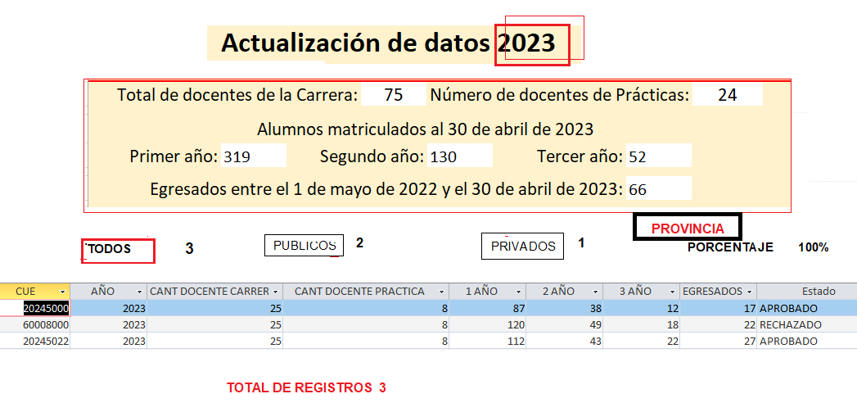


https://gitlab.com/mauricio3389/instituto-web-2025/-/issues

